FEN BİLİMLERİ 7.SNF IŞIK VE RENKLER TEST
1.  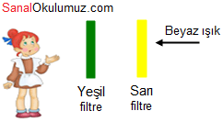  Şekildeki çocuk filtrelerden geçen ışığı hangi renk görür?  A) Yeşil B) Sarı C) Siyah D) Kırmızı  2.  Aşağıda renk gruplarından hangisi sadece ana renklerdir?  A) Yeşil, Mavi, Sarı B) Mavi, Kırmızı, Yeşil  C) Beyaz, Siyah, Kırmızı D) Sarı, Yeşil, Kırmızı  3.  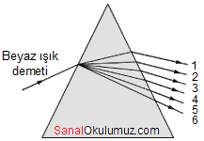  Yukarıda verilen prizmadan çıkan ışınları sırası ile yazacak olursak, 2 ve 5 numaralı yerlere hangi renkler gelmelidir?  A) Turuncu ve Yeşil B) Mavi ve Kırmızı  C) Turuncu ve Mavi D) Mavi ve Sarı  4.  Işığın bir prizmada renklerine ayrılması ile ilgili olarak aşağıdaki ifadelerden hangisi doğrudur?  A) Yansıma olayı sonucunda oluşması  B) Kırılma olayı sonucunda oluşması  C) Soğurulma olayı sonucunda oluşması  D) Işığın renklerinin kaynağı prizma olması  5.  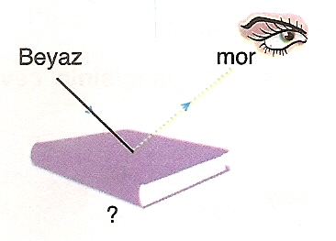  Beyaz ışıkta mor renk görünen kitabın gerçek rengi nedir?  A) Mavi B) Sarı C) Kırmızı D) Mor  11.  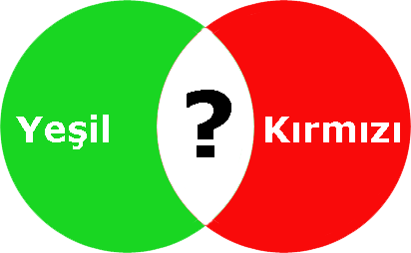  Kırmızı ve yeşil renk ışık veren iki el fenerinin ışıkları şekildeki gibi çakıştırılırsa “?” olan kısmın rengi aşağıdakilerden hangisi ile aynı renk olur?  A) Sarı filtreden geçen beyaz ışık  B) Yeşil filtreden geçen beyaz ışık  C) Kırmızı filtreden geçen beyaz ışık  D) Kırmızı filtreden geçen sarı ışık  12.  BEYZA BERKANT BETÜL HAYRUNİSA  Kırmızı Mavi Yeşil Sarı  Beyaz tahtaya yazılan isimlere kırmızı ışık gönderilirse hangilerinin ismi okunabilir?  - Berkant - Betül B) Berkant - Beyza  C) Beyza - Hayrunisa D) Betül - Hayrunisa  13.  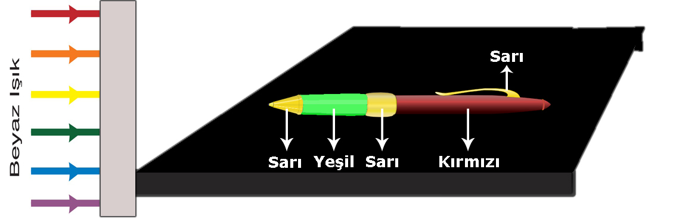  Siyah masa üzerinde sarı, yeşil ve kırmızı renklerden oluşan kalem durmaktadır. Beyaz ışığın önüne hangi renk filtre koyulursa masanın üstü boş gibi görünür?  A) Sarı B) Mavi C) Yeşil D) Magenta  14.  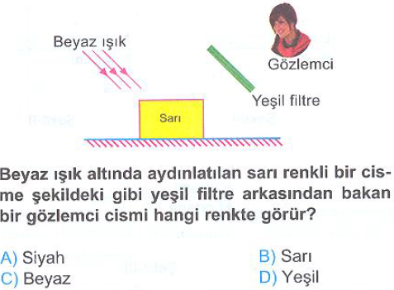  15.  Canan’ın tişörtü kırmızı ışık altında kırmızı, yeşil ışık altında yeşil görünüyor. Buna göre, tişört ne renktir?  A) Beyaz B) Kırmızı C) Mavi D) Yeşil | 6.  7.  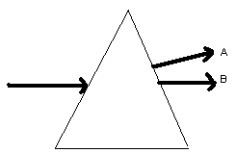  Şekildeki prizmaya gönderilen beyaz ışık renklerine ayrılıyor. A ve B ışınlarının renkleri hangisi gibi olamaz?  . A . . B .  A) Kırmızı Turuncu  B) Yeşil Mavi  C) Sarı Mavi  D) Mor Kırmızı  8.  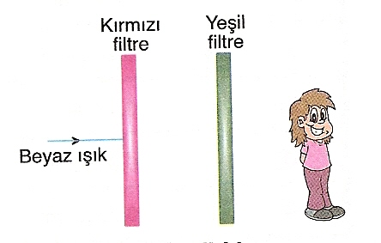  Kırmızı ve yeşil renkte iki filtrenin arkasında duran bir çocuk,kendisine gönderilen beyaz ışığı hangi renkte görür?  - Beyaz B) Siyah C) Sarı D) Mavi  9. 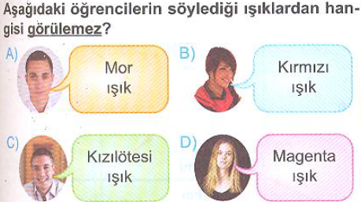  10. Kaplardaki termometrelerde okunan sıcaklık değerleri küçükten büyüğe sıralaması nasıldır?  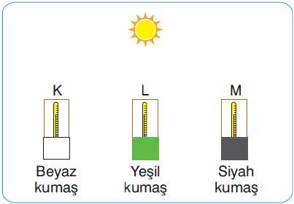  A) L-M-K B) M-L-K C) L-K-M D) K-L-M  16.  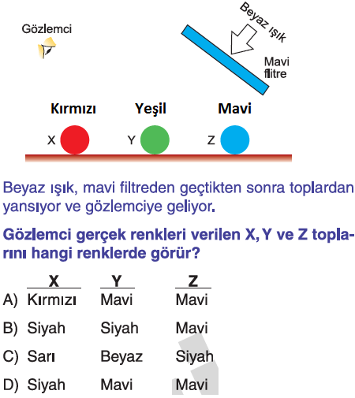  17.  Kırmızı Yeşil Mavi  Güneş ışığı altında kırmızı, yeşil ve mavi görünen X, Y, Z cisimleri sarı ışık altında nasıl görünür?  X Y Z  A) Kırmızı Siyah Mavi  B) Kırmızı Siyah Siyah  C) Siyah Siyah Mavi  D) Kırmızı Yeşil Siyah  18.  Aşağıdaki renk karışımlarından hangisi doğrudur?  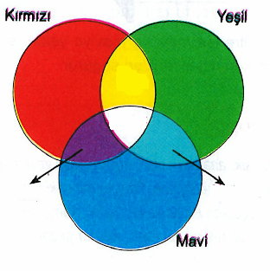  I II III IV  A) Cyan Sarı Magenta Siyah  I  B) Sarı Beyaz Cyan Magenta  II  C) Sarı Beyaz Magenta Cyan  III IV  D) Mor Siyah Cyan Magenta  19. I II  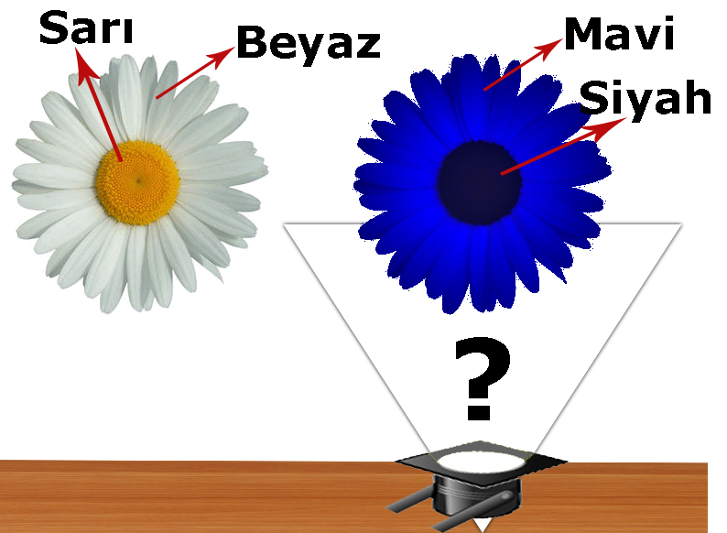  Şekil I de beyaz ışık altında görülen papatyaya hangi renk ışık gönderilirse şekil II deki gibi görülür?  A) Kırmızı B) Mavi C) Cyan D) Magenta  20. 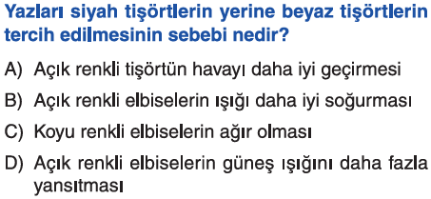  BÜLENT DİLEKOĞLU

